**Mô hình MVC**

MVC là một trong 3 mô hình của ASP.net (3 lớp, MVC, ?)

MVC bao gồm:

Model: Lớp chứa dữ liệu và luân chuyển dữ liệu

View: Hiển thị dữ liệu (trong Webform là aspx, page, webform)

Controller: Nhận request từ người dùng (View) - Điều hướng dữ liệu từ Model - chuyển dữ liệu về View

**So sánh giữa Web Form và MVC**

|  |  |
| --- | --- |
| Webform | MVC |
| Logic là hiển thị liên kết chặt chẽ với nhau: webform C# và ASP.net chung nhau | Tách biệt phần giao diện |
| Các trang Page để tạo các trang ứng dụng | Controller: tương ứng 1 đối tượng: khách hàng, hóa đơn.. |
| Khi người dùng submit - chuyển trọn form lên Server - xử lý - trả về nguyên trang cho client: nặng |  |
| Webform hỗ trợ HTML, ASPx | Hỗ trợ nhiều hơn |
| Trang dùng chung: Master page | Layout |
| User control | Partial Views |
| Server controls: aspx, .cs, .html | HTML, Helper |

Tạo mới ứng dụng Hello World

|  |  |
| --- | --- |
| Microsoft Visual Studio | Microsoft Visual Studio |
| Create new Project | Chọn MVC và ngôn ngữ C# |

Thiết lập “Place solution and project are the same directory” tránh trường hợp tạo thêm folder con trùng trên với tên của Project HelloWorld.

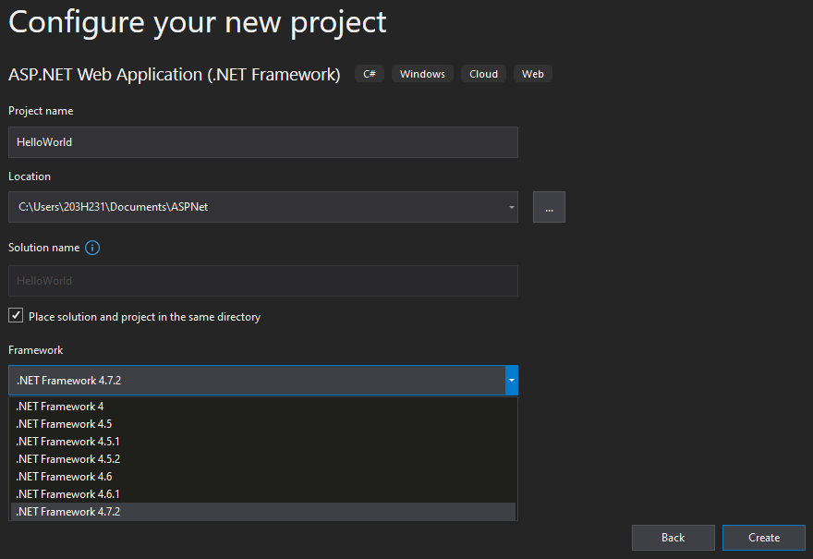

Lựa chọn bước tiếp theo như hình:

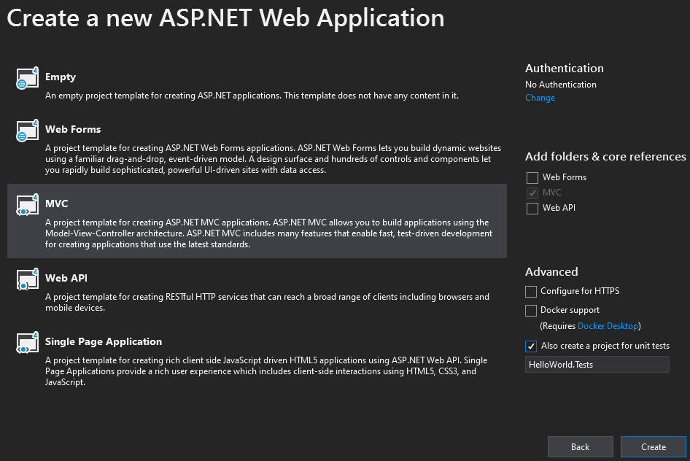

Kết quả

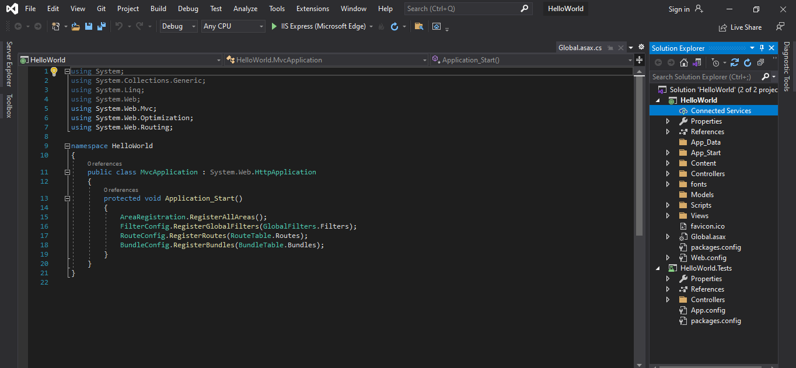

* Model: Chứa các Model
* View: Chứa các trang hiển thị
* Controller: Chứa toàn bộ các file hệ thống
* App_Start: Chứa file config hệ thống (Filter, Route,
* App_Data:
* Global.aspx:
* Web.config: Cấu hình cho hệ thống
* Package: Chứa thư viện cần sử dụng cho giao diện

